Excel
Діапазон A1:F6 символізує лабіринт, у якому стіни позначають клітинки із символом «х», а проходи – порожні клітинки. Входом вважається клітинка A6, виходом – F1. Залежно від того, яку конфігурацію стін задає користувач, у клітинці А8 має відображатися інформація про наявність проходу від входу до виходу. Вільними клітинками можна рухатися вправо, вліво, вгору й униз, але не можна по діагоналі.
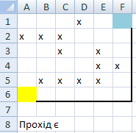

PowerPoint
Забезпечити рух смайлика між кутами квадрату. Спочатку смайлик розташовано в лівому нижньому куті. Користувач натискає одну з чотирьох кнопок-стрілок, і смайлик у відповідному напрямі переміщується до одного з сусідніх кутів з рівномірною швидкістю протягом 1 сек. Під час руху смайлик залишає за собою слід у вигляді лінії (див. рис.), який в подальшому не зникає. Смайлик може переміщуватися і по наявних слідах. Натискання кнопок, що ведуть в стіни, мають ігноруватися. Користувач може керувати рухом смайлика, скільки забажає, поки не натисне клавішу Esc для виходу з презентації.

Access
- Створити базу даних для зберігання відомостей про лабіринт у квадраті 10х10. Лабіринт є набором тунелів, спрямованих вертикально чи горизонтально. Потрібно заборонити можливість зберігання даних про тунелі, спрямовані по діагоналі, й такі, що виходять за межі квадрата.
- Ввести дані про такі тунелі, як зображено на рисунку.
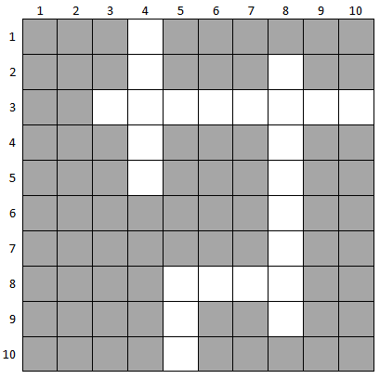
- Створити форму наведеного зразка для виклику запитів. У списках «х» та «у» мають вибиратися координати від 1 до 10. Координати x спрямовані по горизонталі зліва направо, а координати у – по вертикалі зверху вниз.
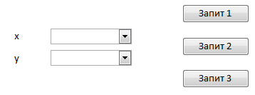

- Створити запити, що виконуватимуться за натискання відповідних кнопок на формі.
Запит 1.
Визначити координати клітинок, що розміщені на перетині тунелів.
Примітка. Кутові чи Т-подібні сполучення тунелів, як на рисунку в клітинках (5,8) і (8,8), також вважаються перетинами.
Запит 2.
Для клітинки з вибраними у списках «х» та «у» координатами визначити, скільки виходів із лабіринту з неї видно. Виходом називається клітинка тунелю, розташована на межі квадрата. Наприклад, у зображеному вище лабіринті виходами є клітинки з координатами (4,1), (10,3) та (5,10). Вважається, що вихід видно із клітинки, якщо вона належить тунелю, який має вихід.
Примітка. Вважаємо, що тунель не може йти повністю по межі квадрата 10х10, тобто по його першому або останньому рядку чи стовпцю.
Запит 3.
Відобразити всю інформацію, яка є в базі стосовно тунелів, що мають тупики. Тупиком називається кінець тунелю, який не є виходом і з якого не можна завернути в інший тунель. Наприклад, у зображеному вище лабіринті тупики мають вертикальні тунелі у стовпцях 4 і 8 і горизонтальний тунель у рядку 3.

